Secretaria da Agricultura, Pecuária e Desenvolvimento Rural

Departamento de Defesa Agropecuária
Divisão de Controle e Informações Sanitárias
Seção de Epidemiologia e Estatística

Informativo Semanal de Vigilância – Notificações 2019
Semana Epidemiológica 05.
Todas as Supervisões Regionais Informaram.
Line | Município | Unidade regional | Código IBGE | N° do FORM IN | Principal espécie afetada | Diagnóstico presuntivo | Data da investigação | Diagnóstico conclusivo | 14. Foi criado cadastro no SIVCONT? | 17. Nome do Veterinário
1 | Santo Cristo | Santa Rosa | 4317905 | 0019 | Suínos | Doença Vesícular Idiopática dos Suínos | 21/11/2018 | Negativo FA e EV | Sim | MARIA INÊS PEREIRA DE CASTRO
2 | Santo Cristo | Santa Rosa | 4317905 | 0020 | Suínos | Doença Vesícular Idiopática dos Suínos | 21/11/2018 | Negativo FA e EV | Sim | MARIA INÊS PEREIRA DE CASTRO
3 | Selbach | Cruz Alta | 4320305 | 0004 | Suínos | Síndrome Vesicular | 20/11/2018 | Negativo para febre aftosa | Sim | JUSSARA TEREZINHA CORDEIRO
4 | Selbach | Cruz Alta | 4320305 | 0007 | Suínos | Síndrome Vesicular | 28/11/2018 | Negativo para febre aftosa | Sim | JUSSARA TEREZINHA CORDEIRO
5 | Ipiranga do Sul | Erechim | 4310462 | 0043 | Galinhas | Refugagem | 14/11/2018 | Refugagem | Sim | ANANDA PAULA KOWALSKI
6 | Ijuí | Ijuí | 4310207 | 0015 | Abelhas | Intoxicação | 28/12/2018 | Pendente - Aguardando Lab. | Não | ALEXANDRE KOLANKIEWICZ
7 | Venâncio Aires | Rio Pardo | 4322608 | 0011 | Suínos | Refugagem | 28/12/2018 | Refugagem | Não | JOÃO JULIANO PINHEIRO
8 | Pinhal | Palmeira das Missões | 4314456 | 0014 | Suínos | Lesões traumáticas | 08/01/2019 | Lesões traumáticas | Sim | FELIPE KLEIN
9 | Marques de Souza | Estrela | 4312054 | 0011 | Galinhas | Estresse Térmico (calor) | 04/01/2019 | Estresse Térmico (calor) | Sim | MARIANE DAL BERTO GOMES
10 | Barracão | Lagoa Vermelha | 4301800 | 0003 | Abelhas | Intoxicação por agente químico | 18/01/2019 | Pendente - Aguardando Lab. | Não | MÁRCIO CHILANTI
11 | Vacaria | Lagoa Vermelha | 4322509 | 0002 | Ovinos | Brucelose | 04/01/2019 | Negativo para Brucelose | Não | LIANE MATHIAS BRUM
12 | Nova Bassano | Caxias do Sul | 4312906 | 0031 | Suínos | Lesões traumáticas | 09/01/2019 | Lesões traumáticas | Sim | MARIA ANTONIETA MERLO
13 | Nova Boa Vista | Passo Fundo | 4312955 | 0021 | Suínos | Peritonite | 22/01/2019 | Peritonite | Sim | LOURIVAL BORTOLOTTO DE CAMARGO
14 | Santo Antônio da Patrulha | Passo Fundo | 4317558 | 0056 | Galinhas | Onfalite | 22/01/2019 | Onfalite | Sim | THIAGO MOTTER ALBERTI
15 | São Domingos do Sul | Passo Fundo | 4318051 | 0029 | Suínos | Descarga elétrica | 17/01/2019 | Descarga elétrica | Sim | THIAGO MOTTER ALBERTI
16 | Montenegro | Estrela | 4312401 | 0094 | Galinhas | Salmonela monofásica | 18/01/2019 | Salmonela monofásica | Não | RAFAEL SILVA ALVES
17 | São José do Sul | Estrela | 4318614 | 0026 | Perus | Salmonela monofásica | 18/01/2019 | Salmonela monofásica | Não | RAFAEL SILVA ALVES
18 | Fagundes Varela | Caxias do Sul | 4307864 | 0042 | Suínos | Síndrome Vesicular | 21/01/2019 | Pendente - Aguardando Lab. | Sim | BRUNO DALL'AGNOL
19 | Vila Flores | Caxias do Sul | 4323309 | 0041 | Suínos | Lesões traumáticas | 21/01/2019 | Lesões traumáticas | Sim | BRUNO DALL'AGNOL
20 | Palmeira das Missões | Palmeira das Missões | 4313706 | 0004 | Abelhas | Intoxicação por agente químico | 17/01/2019 | Pendente - Aguardando Lab. | Não | RÓBER ZARDO
21 | Erval Grande | Erechim | 4307203 | 0059 | Galinhas | Estresse Térmico (calor) | 16/01/2019 | Estresse Térmico (calor) | Sim | ANDRÉ LUIZ TRIERWEILER
22 | Sede Nova | Ijuí | 4320230 | 0004 | Suínos | Morte Súbita | 17/01/2019 | Morte Súbita | Não | PAULO RICARDO PAULATA WERNER
23 | Novo Barreiro | Palmeira das Missões | 4313490 | 0004 | Suínos | Intoxicação por sal | 10/01/2019 | Intoxicação por sal | Não | RÓBER ZARDO
24 | Cachoeira do Sul | Rio Pardo | 4303004 | 0026 | Ovinos | Epididimite Ovina | 14/01/2019 | Epididimite Ovina | Não | ALINE CASTAGNO MOLINA
25 | Nova Roma do Sul | Caxias do Sul | 4313359 | 0057 | Perus | Salmonella typhimurium | 11/01/2019 | Salmonella typhimurium | Não | MARIANA FRANZOI MARCON
26 | Paraí | Caxias do Sul | 4314001 | 0053 | Suínos | Lesões traumáticas | 18/01/2019 | Lesões traumáticas | Sim | MARIA ANTONIETA MERLO
27 | Ilópolis | Estrela | 4310306 | 0006 | Bovinos | Brucelose | 22/01/2019 | Brucelose | Não | LUCAS OBERHERR
28 | Erval Grande | Erechim | 4307203 | 0060 | Galinhas | Estresse Térmico (calor) | 24/01/2019 | Estresse Térmico (calor) | Sim | ANDRÉ LUIZ TRIERWEILER
29 | Condor | Cruz Alta | 4305702 | 0002 | Bovinos | Síndrome Vesicular | 26/10/2018 | Negativo FA e EV | Sim | BRUNELE WEBER CHAVES
30 | Pinheirinho do Vale | Palmeira das Missões | 4314498 | 0018 | Suínos | Lesão de Comedouro | 13/12/2018 | Lesão de Comedouro | Sim | MARINES FERLIN
31 | São Luiz Gonzaga | São Luiz Gonzaga | 4318903 | 0018 | Suínos | Síndrome Vesicular | 13/11/2018 | Negativo FA e EV | Sim | CAROLINE FONTOURA DA COSTA
32 | Brochier | Estrela | 4302659 | 0043 | Suínos | Úlcera por pressão | 13/12/2018 | Úlcera por pressão | Sim | RAFAEL SILVA ALVES
33 | Nova Prata | Caxias do Sul | 4313300 | 0026 | Suínos | Lesões por abrasão | 07/12/2018 | Lesões por abrasão | Sim | MARIANA FRANZOI MARCON
34 | Capitão | Estrela | 4304697 | 0044 | Equinos | Anemia Infecciosa Equina | 13/11/2018 | Negativo para AIE | Não | VANESSA CALDERARO DALCIN
35 | Santana do Livramento | Uruguaiana | 4317103 | 0126 | Ovinos | Sarna Ovina | 23/01/2019 | Sarna Ovina | Não | MARCELA BICCA BRAGANÇA CORRÊA
36 | Santana do Livramento | Uruguaiana | 4317103 | 0127 | Ovinos | Sarna Ovina | 23/01/2019 | Sarna Ovina | Não | MARCELA BICCA BRAGANÇA CORRÊA
37 | Casca | Passo Fundo | 4304903 | 0079 | Galinhas | Onfalite | 24/01/2019 | Onfalite | Sim | THIAGO MOTTER ALBERTI
38 | Ibiaçá | Passo Fundo | 4309803 | 0014 | Galinhas | Onfalite | 19/11/2018 | Onfalite | Sim | EDISON PELLIZZARO
39 | Boqueirão do Leão | Estrela | 4302451 | 0013 | Galinhas | Estresse Térmico (calor) | 23/01/2019 | Estresse Térmico (calor) | Sim | MARIANE DAL BERTO GOMES
40 | Serafina Corrêa | Estrela | 4320404 | 0049 | Galinhas | Salmonela monofásica | 22/01/2019 | Salmonela monofásica | Não | MAURÍCIO SANTOS

Ocorrências Atendidas pelo SVO-RS.
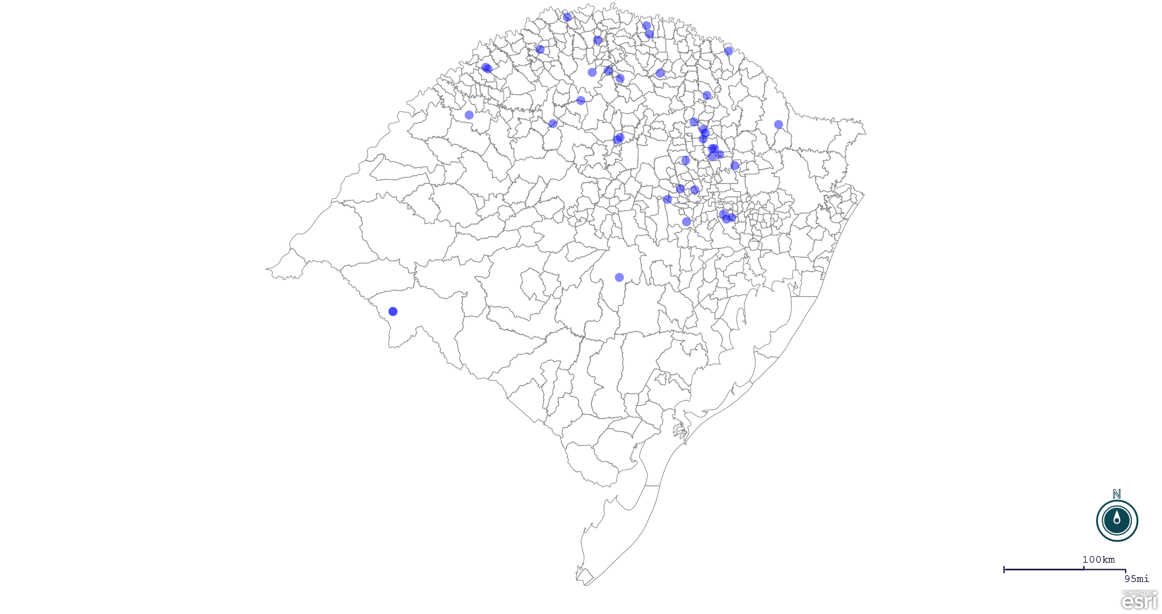
Seção de Epidemiologia e Estatística.

Seção de Epidemiologia e Estatística-SEE. Contatos: epidemiologia@seapdr.rs.gov.br; fone: (51) 3288-6398 ou (51) 3288-6385.

